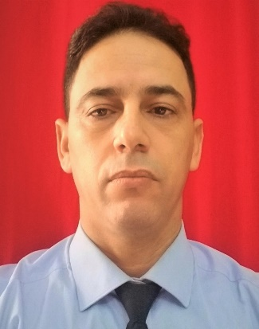
AVIS DE SOUTENANCE
DE THESE DE DOCTORAT
Présentée par : Monsieur Rachid BOUNAGUA
Domaine : Sciences Vétérinaires.
Unité de Recherche : Epidémiologie et pathologie des maladies animales émergentes et ré-émergentes.
Intitulé de la thèse : Etude Epidémiomoléculaire de la contamination par les virus entériques, des eaux et des crudités dans la région d’Errachidia (Impact sur la sécurité sanitaire) ».
Membres du jury :
Pr Ouafaa Fassi Fihri, IAV Hassan II (Directrice de thèse)
Pr Yassine Sekhsokh, Hôpital Militaire Mohamed V (Membre du comité de thèse)
Dr. Hicham El Rhaffouli, Service Vétérinaire des FAR (Membre du comité de thèse)
Pr. Khalid Lahmadi , Hôpital Militaire Moulay Ismail (Rapporteur)
Pr. Mohammed Sbiti, Université Sidi Mohamed Ben Abdellah-Fès (Rapporteur)
Pr. Ikhlass El Berbri, IAV Hassan II, (Rapporteur)
Pr Abdelilah Laraqui, Université Mohamed V, Rabat (Examinateur)

Date : mardi 21 mars 2023 à 15h00

Lieu : Grand Amphi, IAV Hassan II, Rabat

La soutenance se déroulera en présentiel pour le candidat et les membres de jury disponibles à Rabat. Les autres membres participeront par visioconférence. Le nombre d'invités en salle sera décidé par l'administration en conformité avec les exigences sanitaires en vigueur.

